

Beantwoorden vragen RvO
Zaaknummer: 0000492694
Contactpersoon: Bas Couwenberg
Datum: 18 augustus 2026
Betreft: Art. 38 vragen RvO Kansen voor lokale ondernemers bij gemeentelijke opdrachten
Portefeuillehouder: W. Boelens
Bijlagen: n.v.t.

Geachte heer Swinkels,

Als reactie op uw vragen over de kansen voor lokale ondernemers bij gemeentelijke aanbestedingen vindt u hieronder onze antwoorden.

1. Welk beleid en welke criteria hanteert de gemeente bij de selectie van ondernemers voor enkelvoudig en meervoudig onderhandse aanbestedingen?

De gemeente hanteert het geldende inkoop- en aanbestedingsbeleid. Uitgangspunt is dat per opdracht een bewuste keuze wordt gemaakt voor de passende inkoopprocedure. De keuze en motivering worden vastgelegd in een inkoopstrategie. Daarbij gelden steeds de aanbestedingsrechtelijke beginselen van gelijke behandeling, non-discriminatie, transparantie en proportionaliteit. Ook schrijft het beleid voor dat eisen en criteria in verhouding moeten staan tot aard en omvang van de opdracht.
Bij enkelvoudig en meervoudig onderhandse procedures wordt de selectie van uit te nodigen ondernemers daarom niet willekeurig gemaakt, maar op basis van objectieve en navolgbare criteria. In de praktijk wordt daarbij onder meer gekeken naar de aard van de opdracht, relevante kennis en ervaring, geschiktheid, capaciteit, referenties, eventuele certificeringen en marktinformatie. De gebruikte afwegingen worden opgenomen in de inkoopstrategie.

2. Op welke wijze wordt bij deze selectie rekening gehouden met lokaal gevestigde ondernemers en welke mogelijkheden ziet het college binnen de geldende wet- en regelgeving om lokale ondernemers zo veel mogelijk te betrekken bij gemeentelijke opdrachten?

Het inkoopbeleid van de gemeente bepaalt uitdrukkelijk dat de gemeente oog heeft voor kansen voor de lokale economie en het mkb, voor zover dat bij enkelvoudig of meervoudig onderhandse offerteaanvragen op grond van wet- en regelgeving is toegestaan. Daarbij geldt wel steeds dat discriminatie moet worden voorkomen en dat vestigingsplaats geen zelfstandig gunningscriterium mag zijn. Met andere woorden: de gemeente mag lokale ondernemers betrekken en zichtbaar maken, maar mag niet uitsluitend op basis van lokaliteit gunnen. Daarnaast is het noodzakelijk dat er lokale ondernemers zijn die de benodigde diensten of producten aanbieden.

3. Deelt het college de opvatting dat gemeentelijke opdrachten waar mogelijk ten goede zouden moeten komen aan de lokale economie en het lokale ondernemerschap? Zo ja, hoe wordt dit uitgangspunt in de praktijk toegepast?

Ja. Het college onderschrijft dat gemeentelijke inkoop – binnen de wettelijke kaders – waar mogelijk mede een positieve bijdrage kan leveren aan de lokale economie en het lokale ondernemerschap. Het geldende inkoopbeleid geeft daar ook ruimte voor, doordat het expliciet bepaalt dat rekening kan worden gehouden met de lokale economie en dat de gemeente bij haar inkoop oog heeft voor het mkb.

4. Op welke wijze wordt geborgd dat lokaal gevestigde ondernemers die beschikken over de benodigde kennis, ervaring en capaciteit in beeld zijn bij de gemeente wanneer zich een onderhandse aanbesteding voordoet?

De borging zit op meerdere punten in het proces. Allereerst wordt per opdracht een inkoopstrategie opgesteld waarin de procedurekeuze en de motivering van de selectie worden vastgelegd. Bij het inventariseren van beschikbare ondernemers wordt gebruik gemaakt van marktoriëntatie, deskresearch, eerdere aanbestedingsresultaten, informatie vanuit de opdrachtgever en de ondernemerslijst van Bizob. Bizob beschikt over een ondernemersregister/ondernemerslijst op de website, waar ondernemers zich kunnen aanmelden zodat zij zichtbaar worden voor concerninkopers bij onderhandse trajecten.

5. Beschikt het college over inzicht in de mate waarin gemeentelijke opdrachten terechtkomen bij ondernemingen uit Cranendonck? Zo ja, kan het college aangeven welk aandeel van de opdrachten in de afgelopen jaren aan lokale ondernemingen is gegund?

Het college heeft inzicht op inkoopniveau van centrale inkoop. Het college beschikt op dit moment niet over een integraal overzicht op het gevraagde detailniveau, waarin alle gemeentelijke opdrachten structureel zijn uitgesplitst naar vestigingsplaats van de opdrachtnemer.

6. De VVD-fractie ontvangt signalen van ondernemers dat zij vaak pas kennisnemen van gemeentelijke opdrachten wanneer de selectie van uit te nodigen partijen al heeft plaatsgevonden. Herkent het college dit beeld? Welke mogelijkheden hebben lokale ondernemers momenteel om vooraf inzicht te krijgen in voorgenomen gemeentelijke opdrachten en hun belangstelling hiervoor kenbaar te maken? Is daarbij sprake van een aanbestedingskalender of vergelijkbaar instrument? Zo nee, ziet het college mogelijkheden om, voor zover dit binnen de wettelijke kaders mogelijk is, ook voorgenomen onderhandse aanbestedingen beter zichtbaar te maken voor lokale ondernemers?

De gemeente vindt dat tijdige en laagdrempelige informatievoorziening aan ondernemers belangrijk is. Het college herkent zich niet in het door u geschetste beeld dat ondernemers vaak pas kennisnemen van opdrachten wanneer de selectie al heeft plaatsgevonden. Via Bizob zijn instrumenten beschikbaar om deze gepubliceerde opdrachten in te zien. Daarnaast kunnen ondernemers hun bedrijf op laten nemen op de ondernemerslijst van Bizob via www.bizob.nl/register. Dat vergroot de zichtbaarheid van individuele ondernemers voor concerninkopers bij onderhandse aanbestedingen.

7. Welke redenen kunnen eraan ten grondslag liggen dat lokaal gevestigde ondernemers niet worden uitgenodigd voor een onderhandse aanbesteding binnen hun vakgebied?

Daar kunnen verschillende oorzaken voor zijn. Een eerste reden kan zijn dat voor de betreffende opdracht geen of onvoldoende geschikte lokale ondernemers in beeld zijn, bijvoorbeeld omdat het een sterk landelijk of regio overschrijdend georganiseerde sector betreft, specifieke ervaring, capaciteit, referenties of certificeringen vereist zijn. Ook kan het voorkomen dat de aard of omvang van de opdracht maakt dat een andere marktbenadering passender is. Te denken valt hierbij aan opdrachten die gezamenlijk voor meerdere gemeenten uitgevraagd worden. Daarnaast kunnen ondernemers wel in beeld zijn, maar afzien van deelname wegens gebrek aan capaciteit of strategische keuze. Ook kunnen prestaties in eerdere opdrachten aanleiding zijn om af te zien van selectie bij een komende (onderhandse) aanbesteding.
Er kan niet één algemene reden worden aangewezen waarom in voorkomende gevallen een lokaal gevestigde ondernemer niet wordt uitgenodigd voor een specifieke opdracht.

8. Hoe zijn de bevoegdheden rondom de selectie van ondernemers voor enkelvoudig en meervoudig onderhandse aanbestedingen binnen de organisatie gemandateerd? Welke functionarissen zijn hierbij betrokken en op welke momenten wordt het college of de portefeuillehouder geïnformeerd over de selectie van uit te nodigen partijen en de uiteindelijke gunning?

Hieronder de tabel met daarin de mandateringsregeling omtrent aanbestedingen binnen de gemeente Cranendonck.

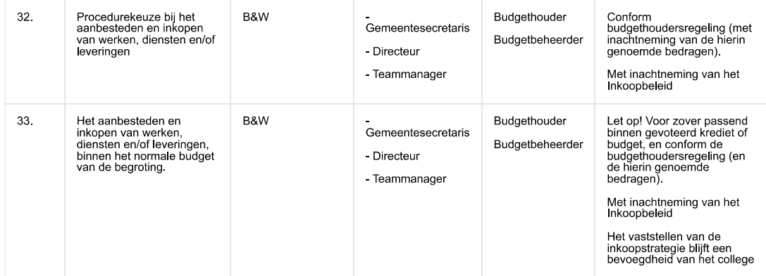

Budgethoudersregeling: Aangaan van een verplichting/besteding. Een verplichting mag niet meer bedragen dan het nog beschikbare budget waarop de verplichting/besteding wordt verantwoord. Indien een verplichting het beschikbare budget overschrijdt is dit akkoord indien het binnen de budgettaire ruimte op productniveau blijft. Voor budgethouders is een beperking opgelegd. Verplichtingen boven € 100.000 moeten door de eerste budgethouder (Gemeentesecretaris) geaccordeerd worden. Voor budgetbeheerders is nog een extra beperking opgelegd. Verplichtingen boven € 10.000 moeten door de budgethouder worden geaccordeerd. Een uitzondering kan gelden met betrekking tot (investerings-)projecten. De eerste budgethouder kan beslissen dat een projectleider voor het desbetreffende project bevoegd is om verplichtingen aan te gaan boven € 100.000. De instemming, met bijbehorende voorwaarden, wordt kenbaar gemaakt aan de financiële administratie. Grote afwijkingen worden met de betreffende portefeuillehouder afgestemd.

9. Is het college van mening dat de huidige werkwijze en mandaatregeling voldoende waarborgen bieden om lokaal gevestigde ondernemers, binnen de wettelijke kaders, een eerlijke kans te geven op gemeentelijke opdrachten? Zo ja, waar baseert het college dit op en ziet het college aanleiding om het huidige beleid of de uitvoering te evalueren?

Het college is van mening dat de huidige werkwijze en mandaatregeling voldoende waarborging bieden. Dit is gebaseerd op de toelichting zoals hierboven gegeven.

Wij vertrouwen erop u met bovenstaande antwoorden voldoende helderheid te hebben gegeven over de procedure bij aanbestedingen van de gemeente.

Met vriendelijke groet,

Namens burgemeester en wethouders van Cranendonck,

De secretaris De burgemeester

E. Jacobs F.A.P. van Kessel

